Kastelen Limburg - Hegge - Huis Ten Dijcken (LB) 50° 56' NB, 5° 50' OL
- Huis Ten Dijcken of De Hegge is een versterkt zeventiende eeuws herenhuis in het Geleenbeekdal in het buurtschap Hegge tussen Spaubeek en Schinnen.
- Het is een rijksmonument.

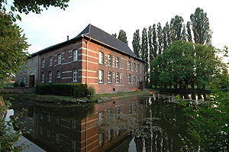
Oorsprong
- De oorsprong van het Huis Ten Dijcken vinden we in het ter plaatse gelegen leengoed van het leenhof van Sint-Jansgeleen met de benaming 'Die Hegghe'.
- Hiermee refereert men aan de betekenis 'Haag' of 'omheining met struikgewas'
- Dit leengoed heeft later haar naam gegeven aan het buurtschap Hegge, dat van oudsher in Spaubeek ligt.
- Het Schinnense deel van Hegge noemde men oorspronkelijk Minnekom, naar het gelijknamige leengoed rond de splitsing Heggerstraat-Spaubeeker Kerkpad.
- Ook lag hier voorheen het omwaterde herenhuis Strijthagen, waarvan de fundamenten in 2000 werden opgegraven.
- De fundamenten liggen deels onder het later aangelegde mijnspoor. ^{[2]}

Het complex
- Het complex is gebouwd onder Adamus van Randenraedt. Het hoofdgebouw is een vroeg zeventiende-eeuws haakvormig bakstenen gebouw en ligt op een dubbel omgracht terrein. Het gebouw bestaat uit twee verdiepingen.
- Een oude traptoren is in de twintigste eeuw verwijderd. Het poortfront kent een valbrugsponning met schietgaten.
- Een los bijgebouw bestaat uit een bakstenen schuur met speklagen in mergel.
- Het pand is onlangs gerestaureerd en maakt deel uit van de wandelroute Pieterpad.

